Smlouva o dílo
Ev.č.MMJN: SD/2025/1253

"DOLNÍ CENTRUM – územní studie"

uzavřená v souladu s § 2586 a násl. zákona č. 89/2012 Sb., občanský zákoník, ve znění pozdějších právních předpisů (dále jen „občanský zákoník“), mezi těmito smluvními stranami:

Statutární město Jablonec nad Nisou
se sídlem: Mírové náměstí 3100/19, 466 01 Jablonec nad Nisou
IČO: 002 623 40
DIČ: CZ00262340
Zastoupený: Ing. Milošem Velem, primátorem a MgA. Jakubem Chuchlíkem, náměstkem primátora
bankovní spojení: Komerční banka, a.s.
číslo účtu: 121451/0100
kontaktní osoby ve věcech smluvních a ve věcech plnění: Bc. Miroslav Cingel, vedoucí odd. územního plánování, e-mail: cingel@mestojablonec.cz, telefon: +420 483 357 140

dále jen „objednatel“

a

gogolák + grasse s.r.o.
se sídlem: Jaurisova 515/4, Michle (Praha 4), 140 00 Praha
IČO: 07698232
DIČ: CZ07698232
bankovní spojení: Fio banka a.s.
číslo účtu: 2701552472/2010
kontaktní osoba: Ing. arch. Ivan Gogolák
e-mail: office@gogolak‐grasse.com
telefon: +420 605 373 944

dále jen „zhotovitel“

takto:

Úvodní ustanovení
1. Smluvní strany prohlašují, že identifikační údaje specifikující smluvní strany jsou v souladu s právní skutečností v době uzavření smlouvy. Smluvní strany se zavazují, že změny dotčených údajů písemně oznámí druhé smluvní straně bez zbytečného odkladu. Při změně identifikačních údajů smluvních stran včetně změny účtu není nutné uzavírat ke smlouvě dodatek, jedině že o to požádá jedna ze smluvních stran.

2. Tato smlouva je uzavřena na základě výsledku soutěže o návrh na řešení pod názvem
„DOLNÍ CENTRUM“ – Územní studie“ a v rámci JŘBU provedeného objednatelem jako veřejná zakázka s názvem „DOLNÍ CENTRUM – územní studie“ (dále jen „veřejná zakázka“), ve které byl soutěžní návrh zhotovitele vybrán odbornou porotou jako nejlepší. Zmenšenina soutěžních panelů soutěžního návrhu zhotovitele je součástí této smlouvy jako příloha č. 1.

3. Zhotovitel prohlašuje:
- že se detailně seznámil se všemi poskytnutými podklady k veřejné zakázce (viz podklady k architektonické soutěži: https://nen.nipez.cz/verejne-zakazky/detail-zakazky/N006/25/S00000007), s rozsahem a povahou předmětu plnění této smlouvy,
- že mu jsou známy veškeré technické, kvalitativní a jiné podmínky, které vyplývají z podkladů poskytnutých k předmětu smlouvy objednatelem, nezbytné pro realizaci předmětu plnění této smlouvy,
- že disponuje takovými kapacitami a odbornými znalostmi, aby předmět plnění této smlouvy provedl za dohodnutou maximální cenu a v dohodnutém termínu.

4. Zhotovitel bere na vědomí, že objednatel uzavírá tuto smlouvu za účelem vytvoření územní studie „Dolní centrum“ a podkladu pro změnu územního plánu plynoucí z této územní studie. (dále jen „územní studie“)

Cílem územní studie je identifikovat a podpořit rozvojový potenciál řešeného území, který bude uvolněn přesunem autobusového nádraží a nabídnout kvalitní bydlení v dobré dostupnosti služeb a veřejné dopravy. Akcentována by měla být především možnost práce s řekou Nisou a jejím odkrytím, dobrá dopravní dostupnost a bezprostřední blízkost centra města jako kvality hodné zvýšené péče.

Územní studie bude sloužit:
- v části svého řešeného území, která bude v grafické části výslovně vymezena, jako podklad pro změnu územního plánu,
- v celém rozsahu řešeného území jako podklad pro rozhodování v území.

Návrh územní studie v závěrečné podobě bude v souladu s § 68 zákona č. 283/2021 Sb., stavební zákon, ve znění pozdějších předpisů předložen zastupitelstvu města k projednání. Po tomto projednání (případně po lhůtě 90 dnů od jejího předložení) a po schválení možnosti využití této územní studie ji pořizovatel vloží do Národního geoportálu územního plánování.

Kompletní zadání obsahující úvod a cíle územní studie, rozsah a charakteristiku řešeného území, požadavky na obsah řešení územní studie, požadavky na formu a obsah a uspořádání územní studie a další procesní požadavky územní studie je součástí této smlouvy jako příloha č. 2.

Článek I.

Předmět smlouvy

1. Zhotovitel se zavazuje provést na svůj náklad a nebezpečí pro objednatele níže specifikované plnění.

Článek II.

Specifikace plnění

1. Zhotovitel se zavazuje vypracovat územní studii v souladu se zákonem č. 283/2021 Sb., stavební zákon, ve znění pozdějších předpisů.

2. Zhotovitel se zavazuje zpracovat územní studii na základě zadání „Zadání územní studie – Dolní centrum“ jež je přílohou č.2 této smlouvy.
Kompletní zadání obsahující úvod a cíle územní studie, rozsah a charakteristiku řešeného území, požadavky na obsah řešení územní studie, požadavky na formu a obsah a uspořádání územní studie a další procesní požadavky územní studie je součástí této smlouvy jako příloha č. 2.

3. Zhotovitel se zavazuje:
a) zpracovat pracovní návrh územní studie
b) zpracovat hrubopis návrhu územní studie po vypořádání připomínek dotčených orgánů a připomínek a podnětů vzešlých z veřejného projednání.
c) zpracovat čistopis návrhu územní studie a odevzdaných dat pro registraci územní studie
d) zpracovat fyzický model území
e) společně se zástupci objednatele prezentovat a projednat pracovní návrh územní studie s dotčenými orgány a veřejností
f) představit hrubopis návrhu územní studie na zastupitelstvu města

4. Pro vyloučení pochybností smluvní strany prohlašují, že součástí plnění dle této smlouvy není:
- průzkumy
- geodetické zaměření území
- případné, úřady vyžádané, studie a expertízy (ochrana přírody, archeologie a podobné),
- právní služby

5. Zhotovitel se zavazuje předat objednateli plnění v tomto rozsahu a v této podobě:

a) pracovní návrh územní studie bude odevzdán digitálně 1x v elektronické podobě ve formátu *.pdf, a ve vektorových datech
c) hrubopis návrhu územní studie bude odevzdán v elektronické podobě ve formátu *.pdf.
d) čistopis návrhu územní studie bude odevzdán ve fyzické podobě a elektronické podobě ve formátu *.pdf. Dále bude finální návrh územní studie předán pořizovateli pro potřeby vložení do Národního geoportálu územního plánování ve strojově čitelném formátu dle požadavků přílohy č. 25 vyhlášky č. 157/2024 Sb., o územně analytických podkladech, územně plánovací dokumentaci a jednotném standardu kde dni vyhotovení zadání.
Volitelnou část požadavků na výměnný formát předávaných dat toto zadání upřesňuje následně:
- texty ve formátech docx a xlsx
- výkresy png nebo tif
- vektorová data dle vyhlášky, navíc ve formátu ESRI Shapefile vybrané vrstvy - veřejná prostranství, uliční čáry, polygony stavebních čar (či jiná regulace polohy zástavby), vymezení ploch s rozdílným způsobem využití pro změnu územního plánu

e) model území bude odevzdán ve fyzické podobě, součástí odevzdání budou i 3D podklady v elektronické podobě, ve formátu *.skp
f) prezentace a projednání pracovního návrhu územní studie v rozsahu:
- Společná schůzka s dotčenými orgány
- Setkání s veřejností a aktéry z území,
- Individuální jednání s aktéry v území, (maximálně 3 setkáních).

g) prezentace hrubopisu návrhu územní studie zastupitelstvu města
Požadavky na formu, obsah a uspořádání územní studie jsou blíže specifikovány v „ZADÁNÍ ÚZEMNÍ STUDIE DOLNÍ CENTRUM“ objednatele z října 2025, jež je přílohou 2. této smlouvy

6. Zhotovitel je povinen při provádění plnění dodržet tyto podmínky:

a) při zpracování dokumentace v daných stupních je zhotovitel povinen spolupracovat se zástupci objednatele (oddělení územního plánování, kancelář architektury města) popřípadě dalších přizvaných aktérů, formou výrobních výborů;

b) všechny dokumenty a výkresy v čistopisu finálního návrhu musí být podepsány a orazítkovány autorizovanou osobou.

7. Používá-li tato smlouva pojem „dílo“ a pokud výslovně nestanoví jinak, rozumí se jím výstupy uvedené v čl. II, bodě 3.

8. V případě, že objednatel požaduje provedení změny věcného rozsahu díla (plnění) či jakékoli jeho části vymezené touto smlouvou, jedná se o změnu, která ve vztahu k dílu dílo rozšiřuje (vícepráce) oproti jeho specifikaci v „Zadání územní studie – Dolní centrum“ objednatele z října 2025, jež je přílohou 2. této smlouvy. (dále jen „změna“) Objednatel předloží zhotoviteli návrh na příslušnou změnu. Zhotovitel návrh objednatele posoudí a navrhne nezbytné prodloužení termínu plnění a případný návrh na zvýšení ceny plnění. Změna se provede písemným dodatkem k této smlouvě, ve kterém bude definován věcný, časový a cenový dopad jejího zpracování. V případě změny musí být dodatek uzavřen před zahájením prací zhotovitelem.

Článek III.

Kontrola provádění plnění a konzultace

1. Zhotovitel se zavazuje umožnit provedení kontroly provádění plnění objednateli, popř. dalším oprávněným osobám, a za tím účelem vytvořit potřebné podmínky a nezbytnou součinnost.

2. Za účelem kontroly provádění díla bude zhotovitel s objednatelem průběžně konzultovat přípravy územní studie. Objednatel je oprávněn při konzultacích dávat připomínky či požadavky na doplnění. Zhotovitel se zavazuje zapracovat všechny požadavky objednatele vyplývající dle dohod z provedených konzultací, pokud nebudou v rozporu s platnými právními předpisy nebo „změnou“; zhotovitel je povinen na to objednatele upozornit, jestliže mohl tento rozpor s platnými právními předpisy zjistit při vynaložení odborné péče.

3. Konzultace budou probíhat v sídle objednatele nebo po vzájemné dohodě formou online konference a to alespoň 3 x v průběhu plnění díla, pokud objednatel písemně zhotoviteli nesdělí, že na provedení některé konzultace netrvá. Konkrétní termíny koordinačních schůzek určí vždy objednatel s tím, že termín konání konzultace musí oznámit zhotoviteli vždy nejméně 2 týdny před jejím konáním.

5. O proběhlé konzultaci bude proveden písemný záznam Objednatelem, který bude obsahovat zejména:
- datum konzultace,
- stručné shrnutí předmětu projednávání,
- případné připomínky či návrhy na doplnění ze strany objednatele podle odstavce 3, nebo požadavky objednatele, aby zhotovitel zajistil nápravu podle odstavce 6,

6. Zjistí-li se při kontrole, že zhotovitel porušuje své povinnosti vyplývající z této smlouvy, může objednatel požadovat, aby zhotovitel zajistil nápravu a prováděl plnění řádným způsobem.

7. Objednatel si vyhrazuje lhůtu 14 dní na kontrolu předaných konceptů (pracovní návrh územní studie, hrubopis návrhu územní studie) a to od okamžiku předání těchto konceptů zhotovitelem ve smyslu článku IV. odst. 1 smlouvy. Případné připomínky sdělí objednatel zhotoviteli v této lhůtě a připomínky objednatele je zhotovitel povinen akceptovat, ledaže jsou změnou. Nevyjádří-li se objednatel v této lhůtě, platí, že k předanému konceptu nemá připomínky. V případě rozsáhlých připomínek k hrubopisům se smluvní strany dohodnou na prodloužení termínu pro předání čistopisů všech stupňů projektových dokumentací dle článku IV. odst. 1 smlouvy. K předání čistopisů těchto dokumentací dojde až po úplném zapracování připomínek objednatele.

Článek IV.

Čas a místo splnění

1. Zhotovitel se zavazuje provést jednotlivé fáze plnění v těchto termínech a lhůtách:

a) odevzdat pracovní návrh územní studie nejpozději do 10 týdnů od podpisu smlouvy
b) odevzdat hrubopis návrhu územní studie nejpozději do 10 týdnů od obdržení všech připomínek vzešlých z projednání s dotčenými orgány, veřejného představení a připomínek objednatele k pracovnímu návrhu.
c) odevzdat čistopis návrhu územní studie nejpozději do 10 týdnů od obdržení všech připomínek objednatele k hrubopisu finálního návrhu.
d) odevzdat model řešeného území nejpozději do 4 týdnů od odevzdání čistopisu územní studie
e) připravit podklady pro představení a projednání pracovního návrhu územní studie dle II.5.f) nejpozději do 1 týdne od odevzdání pracovního návrhu územní studie, případné dle dohod s objednatelem i s ohledem na projednání.
f) připravit podklady pro představení hrubopisu územní studie na zastupitelstvu města nejpozději do 1 týdne od odevzdání hrubopisu návrhu, případné dle dohod s objednatelem i s ohledem na představení.

Smluvní strany dohodly, že souslednost termínů plnění dle písm. a) až f) a tohoto článku je pro přehlednost znázorněna indikativním harmonogramem termínů plnění, který tvoří přílohu č. 3 této smlouvy.

2. Zhotovitel je oprávněn předat dílo kdykoli během dohodnuté lhůty, je však povinen alespoň
2 pracovní dny dopředu vyzvat objednatele k převzetí díla s výjimkou, že čas předání díla připadne na poslední den lhůty.

3. Místem předání díla je sídlo objednatele.

4. Zhotovitel se zavazuje předat spolu s dílem všechny doklady nebo jiné dokumenty, které
objednatel potřebuje k užívání díla v souladu s účelem vyplývajícím z této smlouvy, popř.
k účelu, který je pro užívání díla obvyklý, nebo které požadují právní předpisy.

5. Zhotovitel nenese odpovědnost za případné nedodržení výše specifikovaných termínů způsobené prodlením objednatele nebo nečinností, prodlením nebo nedodržením zákonných lhůt orgánů veřejné moci.

6. Smluvní strany se dále dohodly, že pokud by v průběhu realizace plnění došlo k prodlení s plněním z důvodu neočekávaných okolností, které nastaly bez zavinění některé ze smluvní stran smlouvy (vyšší moc), ve smyslu § 2913 odst. 2 občanského zákoníku, prodlužuje se termín dokončení plnění o stejný počet dní, jako trvaly tyto okolnosti. Smluvní strana, která se o takových okolnostech dozví, je povinna neprodleně informovat druhou smluvní stranu. Po dobu prodlení jedné smluvní strany s plněním smluvních povinností není druhá strana v prodlení s plněním svých povinností, pokud je jejich realizace podmíněna splněním povinností, s jejichž plněním je druhá strana v prodlení.

Článek V.

Předání a převzetí díla

1. Zhotovitel se zavazuje předat objednateli řádně provedené dílo. Dílo se předává po částech, tzv. fázích definovaných v článku II. odst. 3 smlouvy. Za řádně provedené dílo se považuje dílo dokončené, tj. způsobilé sloužit objednateli k účelu vyplývajícímu z této smlouvy, popř. k účelu, který je pro užívání díla obvyklý, a které zhotovitel předá objednateli
v dohodnutém času, na dohodnutém místě a bez vad.

2. O předání díla se sepíše předávací protokol (připraví zhotovitel), který musí obsahovat zejména:
- označení osoby zhotovitele včetně uvedení sídla a IČO,
- označení osoby objednatele včetně uvedení sídla a IČO,
- označení této smlouvy včetně uvedení jejího evidenčního čísla,
- název: „Dolní centrum – územní studie“
- rozsah a předmět plnění,
- čas a místo předání díla,
- jména a vlastnoruční podpis osob odpovědných za plnění této smlouvy,
- oznámení objednatele, zda bylo dílo či jeho část převzato s výhradami či bez výhrad dle odst. 4, pokud objednatel provede prohlídku díla přímo při
jeho předání.

3. Zhotovitel se zavazuje umožnit objednateli prohlídku dokončeného díla.

4. Objednatel se zavazuje provést prohlídku předaného díla ve formě čistopisu nejpozději do 14 pracovních dnů ode dne jeho předání a v této lhůtě písemně oznámit zhotoviteli případné výhrady k předanému dílu nebo zda žádné výhrady nemá. Pokud objednatel předloží u čistopisu územní studie výhrady ke skutečnostem, které byly součástí pracovního návrhu územní studie, aniž by se k nim při kontrole pracovního návrhu územní studie vyjádřil, má se za to, že tyto výhrady jsou ve smyslu této smlouvy změnami. Pokud objednatel v uvedené lhůtě oznámí zhotoviteli, že nemá výhrady, nebo žádné výhrady neoznámí, má se za to, že objednatel dílo akceptuje bez výhrad a že dílo převzal dnem jeho předání objednateli. Tato skutečnost se však nikterak nedotýká možnosti uplatnění vad skrytých, které se projeví až později a objednatel je nemohl při běžné péči a jeho odbornosti v uvedené lhůtě rozpoznat. Pokud objednatel zjistí, že předané dílo trpí vadami, pro které dle jeho názoru lze dílo užívat k účelu vyplývajícímu z této smlouvy, popř. k účelu, který je pro užívání díla obvyklý, oznámí zhotoviteli, že dílo akceptuje s výhradami. V takovém případě se má za to, že objednatel dílo převzal. Nelze-li dle názoru objednatele dílo pro jeho vady užívat k účelu vyplývajícímu z této smlouvy, popř. k účelu, který je pro užívání díla obvyklý, oznámí zhotoviteli, že dílo odmítá. V takovém případě se má za to, že objednatel dílo nepřevzal. Nepřevzaté dílo vrátí objednatel zpět zhotoviteli, umožňuje-li to povaha věci a nedohodnou-li se smluvní strany jinak.

5. Objednatel je oprávněn odmítnout převzetí díla také tehdy, pokud zhotovitel nevyzve objednatele k převzetí díla včas dle článku IV. této smlouvy.

6. Oznámení o výhradách a oznámení o odmítnutí díla musí obsahovat popis vad díla a právo,
které objednatel v důsledku vady díla uplatňuje.

7. Zhotovitel se zavazuje bezplatně odstranit oznámené vady ve lhůtě dle článku VIII. Této smlouvy, pokud se smluvní strany nedohodnou jinak.

8. Pro opětovné předání díla se výše uvedený postup uplatní obdobně.

Článek VI.

Práva a povinnosti smluvních stran

Práva a povinnosti zhotovitele:

1. Zhotovitel se zavazuje provést plnění s odbornou péčí a obstarat vše, co je k provedení plnění potřeba, ledaže by se jednalo o povinnost objednatele dle článku VI. odst. 11, popř. jiné povinnosti výslovně touto smlouvou náležící objednateli. Zhotovitel se zavazuje provést plnění v souladu s podklady k veřejné zakázce a dalšími podklady, které obdrží od objednatele. Zhotovitel je povinen zajistit, aby plnění odpovídalo požadavkům objednatele, obecně platným právním předpisům ČR a ve smlouvě uvedenému dokumentu „Zadání územní studie – Dolní centrum“ a platné stavební legislativě. Zhotovitel odpovídá za úplnost a správnost díla a za soulad rozpočtu a výkazu výměr s výkresovou částí díla a nese plnou odpovědnost za případné důsledky vad díla, včetně způsobených víceprací při realizaci stavby či vzniklou následnou škodu.

2. Zhotovitel je povinen poskytnout všem oprávněným osobám nezbytnou součinnost pro výkon finanční kontroly ve smyslu ust. § 2 písm. e) zákona č. 320/2001 Sb., o finanční kontrole ve veřejné správě a o změně některých zákonů (zákon o finanční kontrole), ve znění pozdějších předpisů, a to nejméně po dobu 10 let od ukončení financování plnění této smlouvy a za tím účelem vytvořit potřebné podmínky, zejména poskytnout veškerou dokumentaci související s plněním této smlouvy. Oprávněnými osobami jsou zejména zaměstnanci nebo zmocněnci pověřených orgánů (CRR, MMR ČR, MF ČR, Evropské komise, Evropského účetního dvora, Nejvyššího kontrolního úřadu, příslušného orgánu finanční správy a dalších oprávněných orgánů státní správy.)

3. Zhotovitel se zavazuje uchovávat odpovídajícím způsobem v souladu se zákonem č. 499/2004 Sb., o archivnictví a spisové službě a o změně některých zákonů, ve znění pozdějších předpisů, a v souladu se zákonem č. 563/1991 Sb., o účetnictví, ve znění pozdějších předpisů, veškerou dokumentaci související s plněním této smlouvy minimálně po dobu 10 let od ukončení projektu.

4. Zhotovitel je povinen dodržovat pravidla publicity, resp. poskytnout nezbytnou součinnost objednateli k jejich provádění, v rozsahu vyplývajícím z příslušných právních předpisů.

5. Zhotovitel je povinen po celou dobu provádění plnění podle této smlouvy disponovat potřebnou kvalifikací. Zhotovitel je na žádost objednatele povinen existenci skutečností prokazujících potřebnou kvalifikaci objednateli prokázat ve lhůtě stanovené objednatelem a způsobem dle požadavku objednatele.

6. Zhotovitel se zavazuje neprodleně informovat objednatele o všech skutečnostech, které by
objednateli mohly způsobit finanční, nebo jinou újmu, o překážkách, které by mohly ohrozit
termíny stanovené touto smlouvou a o vadách předaného díla.

7. Zhotovitel se zavazuje, že bez zbytečného odkladu oznámí objednateli potřebu uskutečnění právního jednání. K tomu mu objednatel vystaví bez zbytečného odkladu plnou moc.

8. Zhotovitel se zavazuje podat objednateli zprávu o postupu plnění této smlouvy, kdykoli o to objednatel požádá, a to způsobem, v rozsahu a ve lhůtě dle požadavku objednatele.

9. Plnění může zhotovitel provést prostřednictvím poddodavatelů, odpovídá však, jako by plnil sám.

10. Zhotovitel je povinen mít po celou dobu provádění plnění podle této smlouvy sjednané pojištění odpovědnosti za škodu způsobenou v souvislosti s výkonem své činnosti s pojistným plněním ve výši nejméně 1 000 000 Kč (slovy: jeden milion korun českých) na pojistnou událost. Zhotovitel je na žádost objednatele povinen předložit doklad o existenci pojištění ve lhůtě stanovené objednatelem.

Práva a povinnosti objednatele:

11. Objednatel je povinen poskytovat zhotoviteli součinnost potřebnou pro řádné plnění této
Smlouvy. Objednatel je zejména povinen předat zhotoviteli podklady nutné pro provedení díla, a umožnit zhotoviteli přístup do řešeného území. Zhotovitel se zavazuje podklady předané objednatelem použít pouze ke splnění této smlouvy. Po předání díla je zhotovitel povinen podklady neprodleně vrátit objednateli, nedohodnou-li se smluvní strany jinak.

Článek VII.

Cena za plnění a platební podmínky

1. Cena za plnění je smluvními stranami sjednána v maximální výši
- 1 800 000 Kč (slovy: jeden milion osm set tisíc korun českých) bez DPH,
- 2 178 000 Kč (slovy: dva miliony sto sedmdesát osm tisíc korun českých) včetně DPH, jejíž sazba ke dni uzavření této smlouvy činí 21 %.

(dále jen „cena plnění“)
2. Podrobný rozpis ceny plnění za jednotlivé fáze je následující:

a) cena za fázi pracovní návrh územní studie, dle IV.1.a)
- 610 000 Kč (slovy: šest set deset tisíc korun českých) bez DPH,
- 738 100 Kč (slovy: sedm set třicet osm tisíc jedno sto korun českých) včetně DPH, jejíž sazba ke dni uzavření této smlouvy činí 21 %.

b) cena za fázi hrubopis návrhu územní studie, dle IV.1.b)
- 760 000 Kč (slovy: sedm set šedesát tisíc korun českých) bez DPH,
- 919 600 Kč (slovy: devět set devatenáct tisíc šest set korun českých) včetně DPH, jejíž sazba ke dni uzavření této smlouvy činí 21 %.

c) cena za fázi čistopis návrhu územní studie, dle IV.1.c)
- 160 000 Kč (slovy: jedno sto šedesát tisíc korun českých) bez DPH,
- 193 600 Kč (slovy: jedno sto devadesát tři tisíc šest set korun českých) včetně DPH, jejíž sazba ke dni uzavření této smlouvy činí 21 %.

d) cena za fázi model území, dle IV.1.d)
- 100 000 Kč (slovy: jedno sto tisíc korun českých) bez DPH,
- 121 000 Kč (slovy: jedno sto dvacet jedna tisíc korun českých) včetně DPH, jejíž sazba ke dni uzavření této smlouvy činí 21 %.

e) cena za fázi představení a projednání pracovního návrhu územní studie, dle IV.1.e)
- 140 000 Kč (slovy: jedno sto čtyřicet tisíc korun českých) bez DPH,
- 169 400 Kč (slovy: jedno sto šedesát devět tisíc čtyři sta korun českých) včetně DPH, jejíž sazba ke dni uzavření této smlouvy činí 21 %.

f) cena za fázi představení hrubopisu návrhu územní studie, dle IV.1.f)
- 30 000 Kč (slovy: třicet tisíc korun českých) bez DPH,
- 36 300 Kč (slovy: třicet šest tisíc tři sta korun českých) včetně DPH, jejíž sazba ke dni uzavření této smlouvy činí 21 %.

3. Cena dle odst.VII.1 a VII.2 uvedená bez DPH je stanovena jako konečná a nepřekročitelná a zahrnuje veškeré náklady nezbytné k řádnému splnění závazků zhotovitele, včetně inflace.

4. Cena plnění bude uhrazena na základě dílčích faktur vystavených zhotovitelem.

Zhotovitel (je-li plátcem DPH), připočte k ceně za plnění DPH. K ceně bude připočteno DPH tak, že bude fakturována v zákonem stanovené výši 21 %. Dojde-li kdykoliv během trvání smluvního vztahu podle této smlouvy k úpravě zákonných sazeb DPH, bude tato změna promítnuta do fakturované ceny.

5. Splatnost faktury (bez ohledu na datum uvedený na faktuře) je 30 dní ode dne, kdy byla doručena na podatelnu MMJN (prostřednictvím datové schránky wufbr2a nebo na epodatelna@mestojablonec.cz).

6. Faktura (daňový doklad) musí obsahovat zejména:
- označení osoby zhotovitele včetně uvedení sídla a IČO a DIČ,
- označení osoby objednatele včetně uvedení sídla, IČO a DIČ,
- evidenční číslo faktury a datum vystavení faktury,
- rozsah a předmět plnění (nestačí pouze odkaz na evidenční číslo této smlouvy),
- název: DOLNÍ CENTRUM – územní studie
- den uskutečnění plnění,
- označení této smlouvy včetně uvedení jejího evidenčního čísla,
- lhůtu splatnosti v souladu s předchozím odstavcem,
- označení banky a číslo účtu, na který má být cena poukázána.

7. Kromě náležitostí uvedených v předchozím odstavci musí faktura (daňový doklad) obsahovat náležitosti dle příslušných právních předpisů.

8. Jestliže faktura (daňový doklad) nebude obsahovat dohodnuté náležitosti, nebo náležitosti
dle příslušných právních předpisů, nebo bude mít jiné vady, je objednatel oprávněn ji vrátit zhotoviteli s uvedením vad. V takovém případě se přeruší lhůta splatnosti a počne běžet znovu ve stejné délce doručením opravené faktury (daňového dokladu).

9. Dohodnutou cenu za plnění uhradí objednatel na základě faktury (daňového dokladu), která
obsahuje všechny náležitosti stanovené touto smlouvou a příslušnými právními předpisy, bezhotovostním převodem na účet zhotovitele uvedený v této smlouvě nebo na účet, který zhotovitel objednateli písemně sdělí po uzavření této smlouvy. Za okamžik úhrady ceny plnění se považuje okamžik připsání příslušné částky na bankovní účet zhotovitele.

Článek VIII.

Odpovědnost zhotovitele za škody vzniklé vadou díla

1. Dílem se pro účely odpovědnosti za vady rozumí všechny výstupy zpracované zhotovitelem.

2. Zhotovitel odpovídá za vady díla

3. Objednatel má nárok na bezplatné odstranění jakékoli vady, kterou mělo dílo při předání a převzetí, a která vyšla najevo kdykoli do skončení realizace díla (předmětu smlouvy), tj. do dne registrace územní studie.

4. Zhotovitel se zavazuje vadu díla odstranit neprodleně, nejpozději však do 30 dnů ode dne
doručení písemného oznámení objednatele o vadách díla, pokud se smluvní strany nedohodnou jinak.

5. Objednatel se zavazuje oznámit vadu bez zbytečného odkladu po jejím zjištění. Oznámení musí obsahovat popis vady díla a právo, které objednatel v důsledku vady díla uplatňuje.

Článek IX.

Vlastnické právo a právo užití

1. Objednatel nabude vlastnické právo k veškerým výstupům, které vzniknou realizací předmětu smlouvy, a to okamžikem předání a převzetí a uhrazením ceny za plnění či jeho části zhotoviteli v souladu s touto smlouvou.

2. V případě, že výsledkem činnosti zhotovitele je dílo podléhající ochraně dle zákona č. 121/2000 Sb., o právu autorském, o právech souvisejících s právem autorským a o změně některých zákonů (autorský zákon), ve znění pozdějších předpisů, získává objednatel veškerá práva související s ochranou duševního vlastnictví vztahující se k dílu, a to v rozsahu nezbytném pro jeho řádné užívání po celou dobu trvání příslušných práv. Objednatel od zhotovitele zejména získává k takovému dílu nejpozději dnem jeho předání a převzetí veškerá majetková práva, a to formou níže uvedeného licenčního ujednání (dále jen „licence“).
3. Licence je udělena jako výhradní ke všem známým způsobům užití takového díla a k účelu,
který vyplývá z této smlouvy, jako neodvolatelná, neomezená územním či množstevním rozsahem a způsobem užití, s možností udělit podlicenci třetím osobám způsobem dle autorského zákona., přičemž objednatel není povinen ji využít. Licence je udělena na dobu trvání majetkových práv k takovému dílu.

4. Zhotovitel prohlašuje, že je oprávněn v uvedeném rozsahu licenci objednateli poskytnout,
minimálně však v rozsahu, aby mohl objednatel dílo užívat k účelu vyplývajícímu z této smlouvy. Zhotovitel se zavazuje poskytnout, resp. zajistit potřebné licence třetích stran pro řádné užití díla v souladu s jeho účelem. Zajištění licencí třetích stran je součástí ceny díla.

5. Smluvní strany se dohodly na tom, že odměna za poskytnutí licence je součástí ceny za
plnění.

6. Čl. IX odst. 1-5 se použijí rovněž na částí díla, popř. celé dílo v případě, kdy bude tato smlouva ukončena jinak než jejím řádným splněním, a to odstoupením objednatele od smlouvy z důvodů dle čl. XI. odst. 2 smlouvy z důvodů na straně zhotovitele.

7. Objednatel i zhotovitel jsou oprávněni užít dílo pro potřeby marketingu, pro potřeby prezentace díla na veřejnosti, v publikacích, výstavách či jednotlivě u třetích osob v jakékoliv formě zachycené na jakémkoliv nosiči.

Článek X.

Dohoda o smluvní pokutě, úrok z prodlení, náhrada škody a započtení

1. V případě, že zhotovitel nepředá příslušnou fázi projektové dokumentace v dohodnutý čas na dohodnutém místě, má objednatel právo na úhradu smluvní pokuty ve výši 0,2 % z ceny za zpracování příslušné fáze projektové dokumentace včetně DPH uvedené v článku VII. odst. 2
za každý započatý den prodlení.

2. V případě prodlení zhotovitele s odstraněním vady příslušné fáze projektové dokumentace ve lhůtě stanovené touto smlouvou, případně dohodou smluvních stran, má objednatel právo na úhradu smluvní pokuty ve výši 0,2 % z ceny za zpracování příslušné fáze projektové dokumentace včetně DPH uvedené v článku VII. odst. 2 za každý započatý den prodlení a jednotlivou vadu.

3. V případě, že zhotovitel nedodrží jakékoli další termíny vyplývající z této smlouvy nebo
stanovené objednatelem na základě této smlouvy, má objednatel právo na úhradu smluvní pokuty ve výši 0,2 % z ceny za příslušnou část plnění včetně DPH uvedené v článku VII.
odst. 2 za každý započatý den prodlení.

4. Smluvní pokuta je splatná ve lhůtě 30 dnů ode dne zániku povinnosti, kterou utvrzuje. Zhotovitel je povinen na výzvu objednatele uhradit dosud vzniklou část smluvní pokuty i před zánikem utvrzené povinnosti, v takovém případě je vzniklá část smluvní pokuty splatná ve lhůtě 30 dnů od doručení písemné výzvy zhotoviteli.

5. Smluvní pokuta je za účelem jejího započtení proti pohledávce zhotovitele na zaplacení ceny
za plnění splatná ihned po zániku utvrzené povinnosti. Úrok z prodlení vzniklý v důsledku včasného neuhrazení smluvní pokuty je za účelem jeho započtení proti pohledávce zhotovitele na zaplacení ceny za plnění splatný ihned po jeho vzniku.

6. V případě prodlení objednatele se zaplacením ceny plnění má zhotovitel právo po objednateli na úhradu úroku z prodlení ve výši 0,2 % z fakturované částky za každý den prodlení.

7. Objednatel má právo na náhradu škody způsobené zhotovitelem porušením jakékoli jeho povinnosti vztahující se k této smlouvě. Vznikne-li škoda v důsledku porušení povinnosti, která je utvrzena smluvní pokutou, má objednatel právo na náhradu škody, která dohodnutou smluvní pokutu převyšuje.

8. Objednatel je oprávněn započíst svoji nepochybně prokázanou pohledávku, kterou má za zhotovitelem, proti pohledávce zhotovitele za objednatelem, a to za podmínek stanovených touto smlouvou a občanským zákoníkem.

9. Maximální denní výše smluvních pokut splatná zhotovitelem dle této smlouvy se sjednává ve výši 0,2 % z celkové ceny díla včetně DPH.

Článek XI.

Odstoupení od smlouvy

1. Smluvní strany mohou odstoupit od této smlouvy z důvodů stanovených zákonem nebo touto smlouvou.

2. Objednatel je oprávněn od této smlouvy odstoupit, pokud zhotovitel poruší jakoukoli svoji povinnost vyplývající z této smlouvy a pokud takové porušení nenapraví ani v dodatečně poskytnuté lhůtě 30 dní, pokud zhotovitel vstoupí do likvidace nebo je proti němu zahájeno insolvenční řízení.

3. Zhotovitel je oprávněn od této smlouvy odstoupit, pokud je objednatel v prodlení s úhradou faktury delšího než 30 dní nebo objednatel podstatným způsobem porušil svou povinnost vyplývající z této smlouvy a takové porušení nenapravil ani v dodatečně poskytnuté lhůtě k nápravě.

4. Zhotovitel je oprávněn od smlouvy odstoupit v případě, že objednatel trvá na pokynech, na jejichž nevhodnost ho zhotovitel upozornil, pokud dodržení takových pokynů brání realizaci díla či se zásadně rozchází s dříve formulovanými zásadami spolupráce nebo v případě nastalé objektivní okolnosti (zejména zásah vyšší moci, okolnosti související se zákonnými mimořádnými opatřeními, dlouhodobá nemoc, ztráta kvalifikace) bránící v pokračování prací zhotovitele déle než 30 dní a zhotovitel na takovou okolnost objednatele upozornil.

5. Odstoupení musí být učiněno v písemné formě a obsahovat důvod odstoupení. Odstoupení od smlouvy je účinné jeho doručením druhé smluvní straně.

6. Odstoupí-li objednatel od této smlouvy nebo bude-li smlouva ukončena odstoupením zhotovitele z důvodů na straně objednatele, je povinen zhotoviteli uhradit cenu díla nebo jeho fázi dle článku VII. této smlouvy. V případě, že odstoupení nabude účinnosti před dokončení konkrétní fáze plnění (díla), objednatel je povinen uhradit zhotoviteli všechny náklady vzniklé zhotoviteli v souvislosti s prováděním plnění a poměrnou část ceny díla dle článku VII této smlouvy, která bude odpovídat rozsahu dokončenosti rozpracované fáze díla (plnění).

Článek XII.

Kontaktní osoby a doručování písemností

1. Kontaktní osoby uvedené v záhlaví této smlouvy jednají za smluvní strany ve všech věcech souvisejících s plněním této smlouvy, zejména podepisují zápisy z jednání smluvních stran a předávací protokol. Kontaktní osoba objednatele též vykonává kontrolu zhotovitele při provádění díla, je oprávněna oznamovat za objednatele vady díla a činit další oznámení, žádosti či jiné úkony podle této smlouvy.

2. Změna určení kontaktních osob nevyžaduje změnu této smlouvy. Smluvní strana je však povinna změnu kontaktní osoby bez zbytečného odkladu písemně sdělit druhé smluvní straně.

3. Za účinný způsob komunikace smluvní strany považují osobní doručování, doručování doporučenou poštou, datovou schránkou či elektronickou poštou, veškeré uvedené způsoby doručování se považují za písemnou komunikaci dle této smlouvy. Pro doručování platí kontaktní údaje smluvních stran a jejích kontaktních osob nebo kontaktní údaje, které si smluvní strany po uzavření této smlouvy písemně oznámily.

4. Oznámení správně adresovaná se považují za uskutečněná v případě osobního doručování anebo doručování doporučenou poštou okamžikem doručení, v případě posílání elektronickou poštou okamžikem obdržení potvrzení o doručení od protistrany při použití stejného komunikačního kanálu, v případě doručování prostřednictvím datové schránky okamžikem přihlášení oprávněné osoby do datové schránky nebo 10. dnem po dodání sdělení do datové schránky.
V případě doručování v listinné formě bude odesílatelem vždy souběžně zaslána totožná kopie dané písemnosti elektronickou poštou.

5. Účinné doručení sdělení dle tohoto článku smlouvy ze strany objednatele vyžaduje kontaktování (odeslání) vůči osobě zhotovitele, tj. vůči Ivanu Gogolákovi a Lukáši Grassemu. Sdělení jsou uskutečněná okamžikem doručení jedné z těchto osob postupem dle odst. 4 tohoto článku.
Článek XIII.

Zveřejnění smlouvy a obchodní tajemství

1. Zhotovitel bere na vědomí, že smlouvy s hodnotou předmětu převyšující 50 000 Kč bez DPH včetně dohod, na základě, kterých se tyto smlouvy mění, nahrazují nebo ruší, zveřejní objednatel v registru smluv zřízeném jako informační systém veřejné správy na základě zákona č. 340/2015 Sb., o registru smluv. Zhotovitel výslovně souhlasí s tím, aby tato smlouva včetně případných dohod o její změně, nahrazení nebo zrušení byly v plném rozsahu v registru smluv objednatelem zveřejněny.

2. Smluvní strany jsou povinny označit údaje ve smlouvě, které jsou chráněny zvláštními zákony a nemohou být poskytnuty, a to žlutou barvou zvýraznění textu či přímo ve zvláštním ustanovení smlouvy je označit např. jako obchodní, bankovní tajemství nebo jinou utajovanou skutečnost podle zvláštního zákona.
Článek XIV.

Ostatní ustanovení

1. Zhotovitel není oprávněn postoupit třetí straně bez souhlasu objednatele žádnou pohledávku, kterou vůči němu má a která vyplývá z této smlouvy.

2. Není-li v této smlouvě ujednáno jinak, vztahuje se na vztahy z ní vyplývající občanský zákoník.

3. Smluvní strany berou na vědomí, že statutární město Jablonec nad Nisou či jím zřízené/založené osoby jsou povinnými subjekty dle zák. č. 106/1999 Sb. o svobodném přístupu k informacím a výslovně souhlasí, že smlouva může být zveřejněna jako poskytnutá informace v souladu a postupem podle citovaného zákona

Článek XV.

Závěrečná ustanovení

1. Tuto smlouvu je možno měnit pouze písemně na základě vzestupně číslovaných dodatků a
to prostřednictvím osob oprávněných k uzavření této smlouvy.

2. Tato smlouva je vyhotovena vyhotoveních, které mají platnost a závaznost originálu. Objednatel obdrží dvě vyhotovení a dvě vyhotovení obdrží zhotovitel. To neplatí v případě, pokud je smlouva sepsána elektronicky a podepsána zaručenými elektronickými podpisy.

3. Tato smlouva nabývá platnosti podpisem poslední smluvní strany. Tato smlouva a její dodatky se stanou účinnými nejdříve dnem jejich zveřejnění v registru smluv. Uveřejnění smlouvy a dodatků v registru smluv zajistí objednatel.

4. Smluvní strany se v souladu s § 89a zák. č. 99/1963 Sb., občanský soudní řád, v platném znění, dohodly, že veškeré spory vzniklé z této smlouvy budou projednávány u Okresního soudu v Jablonci nad Nisou.

5. Smluvní strany prohlašují, že souhlasí s textem této smlouvy. Smlouva byla schválena usnesením Rady města Jablonec nad Nisou RM/634/2025 ze dne 20.11.2025

Příloha:
1. – Zmenšeniny soutěžních panelů zhotovitele
2. – Zadání územní studie Dolní centrum
3. – Indikativní harmonogram
4. – Cenová nabídka
5. – Prohlášení o střetu zájmů

- následuje podpisová strana -

V Jablonci nad Nisou dne V Praze dne
4.12.2025

……………………………… ………………………………
RNDr. Lenka Opočenská Ing. arch. Lukáš Grasse
náměstkyně pro strategické a územní plánování zhotovitel

………………………………
Bc. Václav Židek
vedoucí odboru územního a strategického plánování

……………………………..
Ing.arch. Pavlína Müllerová
vedoucí kanceláře architektury města
za věcnou správnost
Příloha 1
Zmenšeniny soutěžních panelů zhotovitele

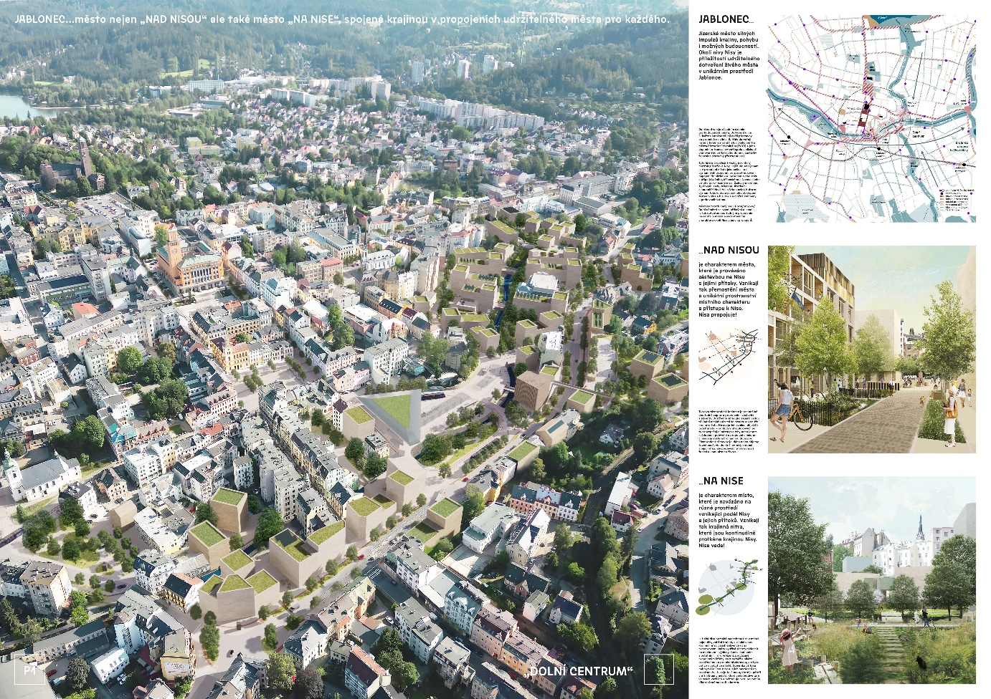

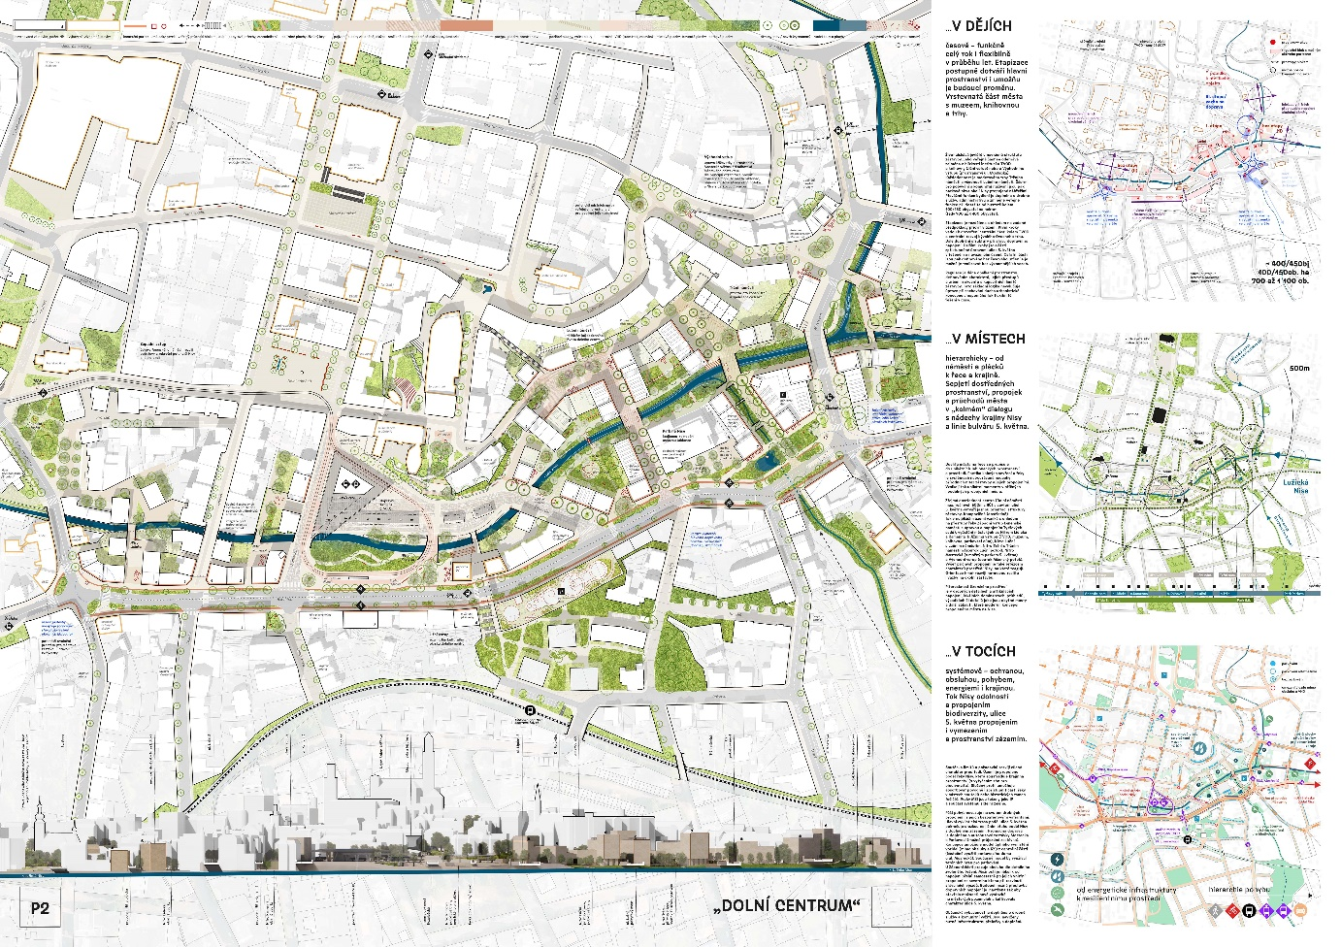

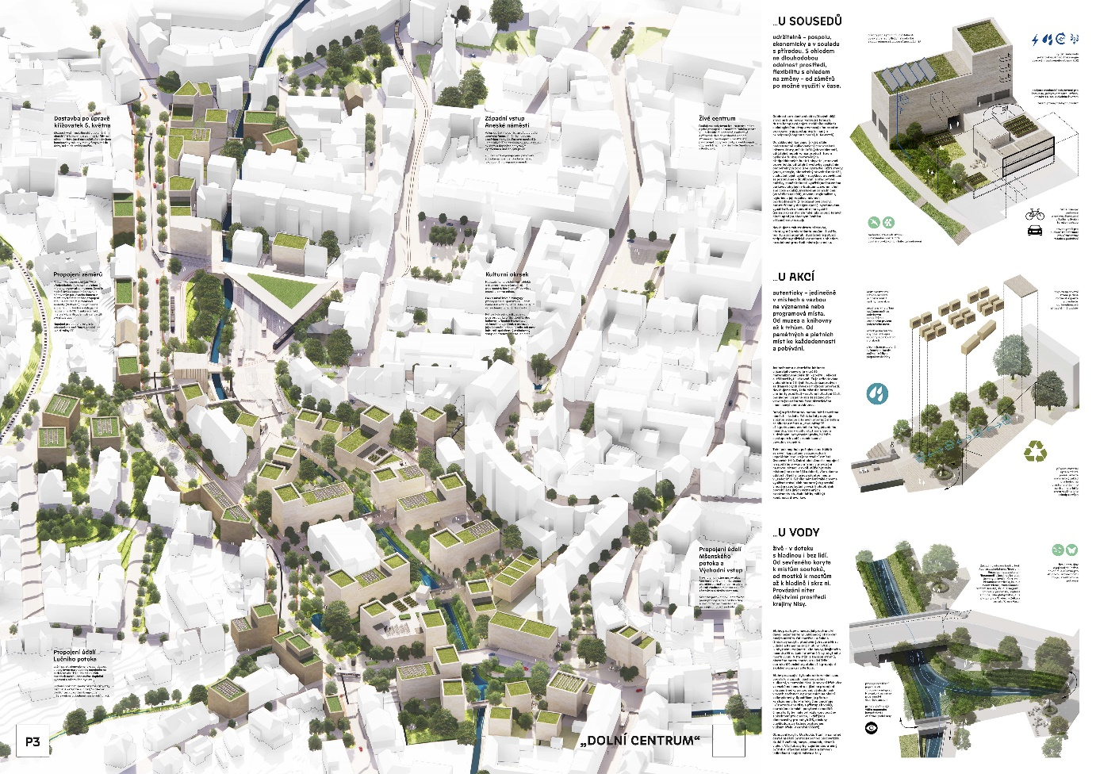

Příloha 2
ZADÁNÍ ÚZEMNÍ STUDIE DOLNÍ CENTRUM
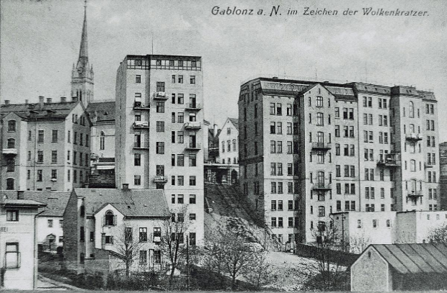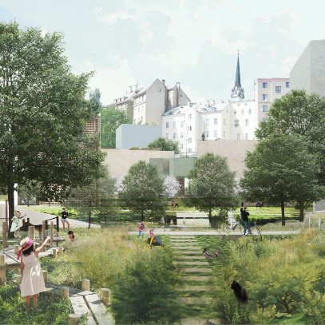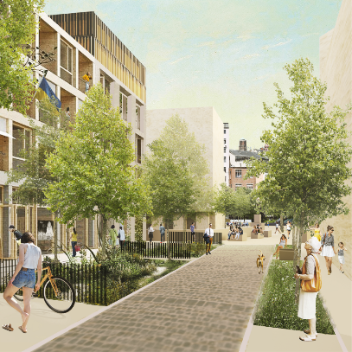

POŘIZOVATEL:
MAGISTRÁT MĚSTA JABLONEC NAD NISOU
ODBOR ÚZEMNÍHO A STRATEGICKÉHO PLÁNOVÁNÍ, ODDĚLENÍ ÚZEMNÍHO PLÁNOVÁNÍ
Bc. Miroslav Cingel

URČENÝ ZASTUPITEL:
Ing. arch. Petr Klápště Ph.D.

LISTOPAD 2025
Obsah

Úvod 21
Cíle a účel územní studie 21
Cíle územní studie 21
Účel územní studie 21
Rozsah a charakteristika řešeného území 22
Rozsah řešeného území 22
Charakteristika řešeného území 22
Územní plán 23
Vlastnické vztahy 24
Požadavky na obsah řešení územní studie 25
Požadavky vyplývající z platného územního plánu 25
Požadavky ze zadání urbanistické soutěže 26
Požadavky vyplývající z hodnocení poroty urbanistické soutěže k vítěznému návrhu 27
Požadavky na formu obsahu a uspořádání územní studie 30
Požadavky na formu zpracování územní studie 30
Požadavky na strojově čitelný formát předávaných dat 30
Další požadavky - procesní 31
Předpokládaný harmonogram přípravy 31
Požadavky na projednání 31
Požadavky na varianty řešení 31

Úvod
Území „Dolního centra“ je aktuálně nejvýznamnějším rozvojovým územím města Jablonec nad Nisou.
Územní plán Jablonec nad Nisou na části tohoto území stanovil podmínku pořízení územní studie ozn. ÚS 4 - Širší centrum. Studie byla zpracována v době projektové přípravy terminálu veřejné dopravy a schválena pro využití jako podklad pro rozhodování v území 28. 01. 2019. Při jejím zpracováním vyšlo najevo, že pro plné zapojení území po stávajícím autobusovém nádraží do struktury města je nezbytné změnit územní plán. Aby nedošlo ke zdržení povolování terminálu veřejné dopravy, byla studie v časové tísni redukována pouze na řešení, které je v souladu s územním plánem a řeší tak převážně pouze terminál a v dalších částech neodpovídá současným potřebám města.
Nyní bude nová územní studie, která dosavadní redukovanou nahradí, řešit území komplexně a bude sloužit i jako podklad pro změnu územního plánu. Územní studie navrhne komplexní přestavbu jihovýchodní části centra města Jablonce nad Nisou podél Lužické Nisy. Zpracování územní studie navazuje na užší urbanistickou soutěž, jejíž výsledky schválila rada města 18. 9. 2025 usnesením RM/516/2025.

Cíle a účel územní studie

Cíle územní studie
Cílem územní studie je identifikovat a podpořit rozvojový potenciál řešeného území, který bude uvolněn přesunem autobusového nádraží a nabídnout kvalitní bydlení v dobré dostupnosti služeb a veřejné dopravy. Akcentována by měla být především možnost práce s řekou Nisou a jejím odkrytím, dobrá dopravní dostupnost a bezprostřední blízkost centra města jako kvality hodné zvýšené péče.

Účel územní studie
Územní studie bude sloužit:
- v části svého řešeného území, která bude v grafické části výslovně vymezena, jako podklad pro změnu územního plánu,
- v celém rozsahu řešeného území jako podklad pro rozhodování v území.
Návrh územní studie v závěrečné podobě bude v souladu s § 68 zákona č. 283/2021 Sb., stavební zákon, ve znění pozdějších předpisů předložen zastupitelstvu města k projednání. Po tomto projednání (případně po lhůtě 90 dnů od jejího předložení) a po schválení možnosti využití této územní studie ji pořizovatel vloží do Národního geoportálu územního plánování.

Rozsah a charakteristika řešeného území

Rozsah řešeného území
Lokalita se nachází na jihovýchodním okraji centra v údolí Lužické Nisy. Jižní hranici řešeného území tvoří páteřní městská komunikace – ulice 5. května. Na severu je ohraničena výrazným terénním zlomem. Těžiště řešeného území tvoří území současného autobusového nádraží, tržnice a přilehlé parkoviště. Logické návaznosti ho rozšiřují až k okružní křižovatce “U Zeleného stromu”, podél ulice 5. května k okružní křižovatce s ulicí Mosteckou. Východní okraj tvoří nezastavěné převážně zelené pozemky na břehu Nisy. Nejsevernější částí lokality řešeného území je křižovatka Mlýnská - Podhorská - Mostecká. Území je vymezeno tak, aby zahrnovalo celé území územní studie ÚS 4 - Širší centrum dle platného územního plánu a nejbližší okolí s tímto územím úzce funkčně i prostorově svázané. Rozsah řešeného území je cca 6,9 ha. Řešené území je možné v odůvodněných případech přiměřeně rozšířit. Odůvodněným případem se rozumí například nutná návaznost na technickou, dopravní nebo zelenou infrastrukturu a charakterově obdobné příklady. Přiměřeností se rozumí rozloha nutného zásahu odůvodněného případu.

Obrázek 1 - řešené území
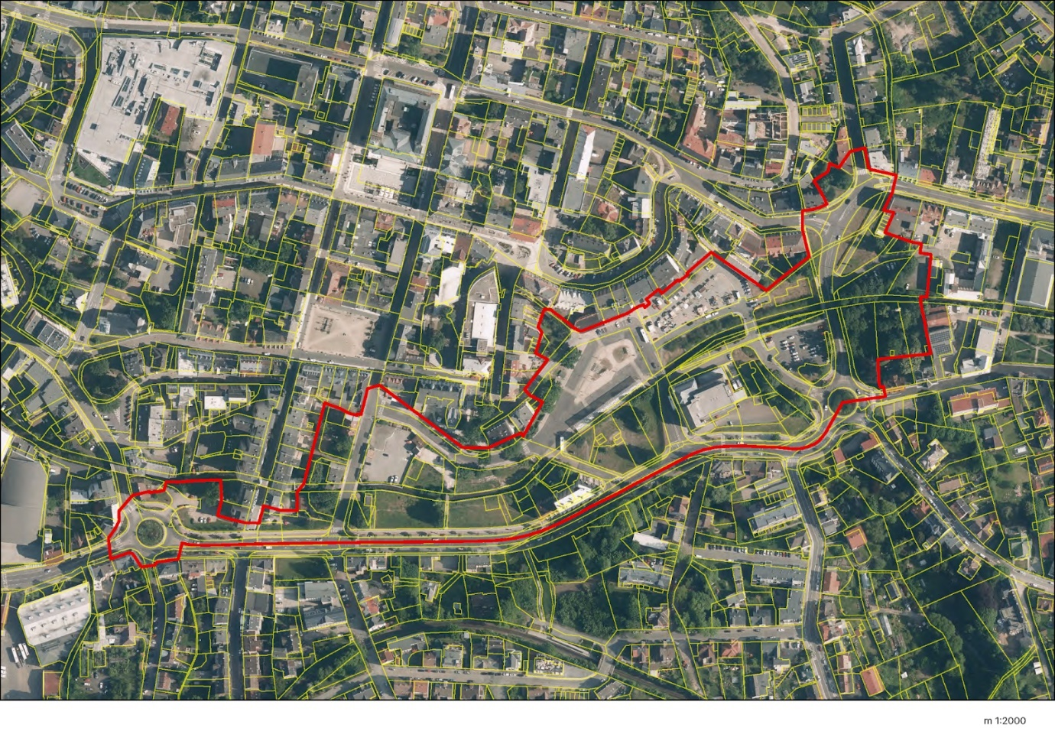

Charakteristika řešeného území
Souvislá výstavba podél ulice 5. května byla z velké části zdemolována v letech 2000 – 2003 s vizí velkého městského bulváru, ta však nebyla naplněna. Plochy kolem řeky Nisy zůstaly z důvodu ohrožení povodněmi nezastavěné, bez uliční struktury. Výstavbou nové protipovodňové štoly v roce 2013 a plánovaným přesunem stávajícího autobusového nádraží směrem na západ do nového terminálu veřejné dopravy získává území nový impuls a je na čase formulovat novou urbanistickou vizi tzv. Dolního centra, která bude odpovídat poloze na hraně MPZ Jablonec nad Nisou.

Územní plán
Územní plán odpovídá stavu, kdy projekt terminálu veřejné dopravy nebyl zpracován a proto obsahuje rozsáhlé dopravní plochy, které umožnily flexibilitu při jeho návrhu. Dnes je však poloha i fungování terminálu stabilizována a plochy pro dopravu jsou tak zbytečně rozsáhlé. Územní studie proto navrhne podklad pro změnu územního plánu, která tyto nedostatky upraví.

Obrázek 2 – výřez územního plánu
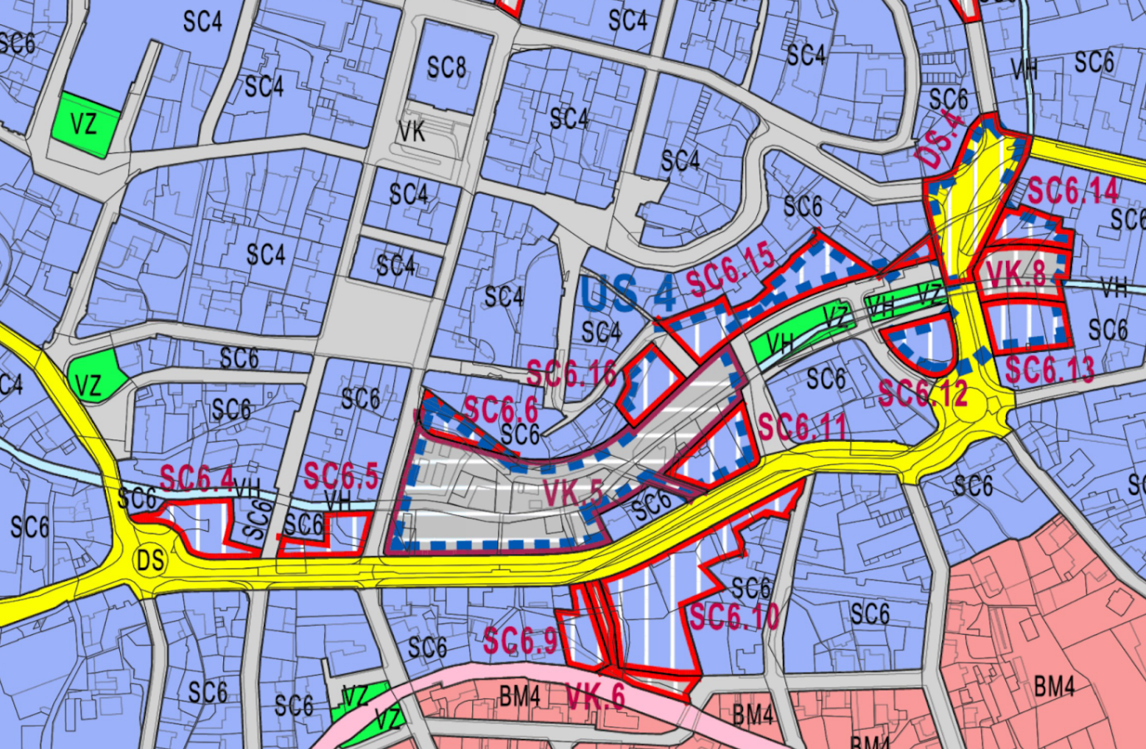

Vlastnické vztahy
Naprostou většinu pozemků v řešeném území vlastní město Jablonec. Významným vlastníkem je také stát, který vlastní pozemky Lužické Nisy (ve správě povodí Labe), pozemky krajské silnice I/14 - ulice 5. května (ve správě ŘSD) a pozemky Muzea skla. Významným vlastníkem je firma Malina Safety, která vlastní pozemky podél ulice 5. května a předpokládá zde budoucí rozvoj.

Obrázek 2 - majetkoprávní vztahy v území
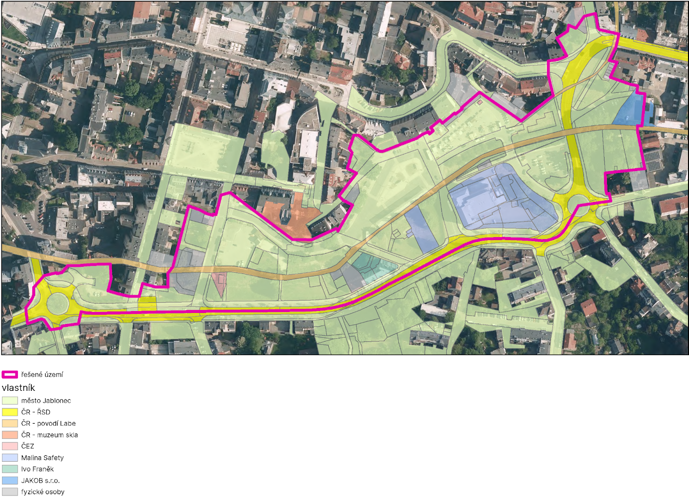

Požadavky na obsah řešení územní studie

Požadavky vyplývající z platného územního plánu
Územní plán obsahuje následující obecné požadavky na řešení všech územních studií:
Územní studie bude v souvislosti se stanovenými požadavky ÚP Jablonec nad Nisou obsahovat komplexní řešení zahrnující tyto záležitosti:
- vymezení řešeného území; řešené území lze v odůvodněných případech rozšířit o nezbytné části přilehlého sousedního území za účelem zohlednění řešení souvislostí s jeho zástavbou, veřejnou infrastrukturou, zelení apod., typicky navazující veřejná prostranství nebo celé bloky, jejichž část je v řešeném území zahrnuta.
- podrobné podmínky pro vymezení pozemků a jejich využití, respektující stanovené podmínky územního plánu v kapacitách odpovídajících funkci, významu a poloze řešeného území ve struktuře zástavby města:
  - vymezení stavebních pozemků (parcelace),
  - umístění a prostorové uspořádání staveb,
  - řešení terénních a sadových úprav (zachování stávající kvalitní vzrostlé zeleně a nová výsadba).
- řešení veřejné infrastruktury, zejména umístění přiměřeného rozsahu veřejných prostranství (komunikace / zeleň), občanského vybavení a technické infrastruktury, včetně případných nových požadavků na veřejně prospěšné stavby, veřejně prospěšná opatření a asanace;
- řešení dalších specifických požadavků, vyplývajících z charakteru a polohy řešeného území ve struktuře zástavby města a ze zvláštních právních předpisů;
- řešení případných požadavků na plánovací smlouvu a dohodu o parcelaci;
- zajištění ochrany a rozvoje hodnot území a prostorových a provozních vazeb řešeného území na přilehlé plochy s rozdílným způsobem využití, zejména dostupnost pozemků, prostupnost územím a širší vazby řešeného území.
Měřítko výše uvedeného bude odpovídající podrobnosti územní studie, nebude zasahovat do podrobnosti dokumentace pro povolení záměru. Zda a v jakém rozsahu budou požadovány plánovací smlouvy bude dohodnuto na podkladě pracovní verze návrhu. Případné podklady pro plánovací smlouvy budou zahrnovat rozsah podmíněného území a informaci, k jaké veřejné infrastruktuře se vztahují.
Dále pro vymezené území této konkrétní územní studie vyplývají z územního plánu pro územní studii konkrétní specifikace a související úkoly, část z nich vyznačených modrou barvou písma je již vyřešena v projektu terminálu veřejné dopravy a řešena v projektu parkovacího domu mezi ul. 5. května a železniční zastávkou:
- Zástavba stavební mezery v exponované lokalitě širšího centra města (prostor ulic Kamenná - 5. května – Mostecká nad tokem Lužické Nisy).
- Charakter prostředí: zajistit podmínky příslušné pro zóny obytné.
- Charakter zástavby: polyfunkční zástavba lokálního centra.
  - zajistit provozní a prostorové vazby na pravidelně uspořádanou kompaktní stavební strukturu městského centra.
- Základní rámcové okruhy k řešení:
  - upřesnit vymezení terminálu VOD (přestupní místa: BUS MHD a dálkové dopravy, tramvaj, železniční doprava),
  - řešit přivedení tramvajové linky k terminálu VOD,
  - řešit parkování OA u terminálu VOD,
  - řešit pěší vazbu terminálu VOD na železniční zastávku Jablonec nad Nisou centrum a vazby nemotorové dopravy (pěší a cyklodoprava) na terminál VOD,
  - řešit optimalizaci stávající křižovatky Mostecká/Podhorská/Mlýnská,
  - řešit pobytovou úpravu otevřeného koryta řeky Lužické Nisy v rámci plochy VK.5

Požadavky ze zadání urbanistické soutěže
V zadání urbanistické soutěže byly následující požadavky, které budou dále sledovány:
Vize města
Zadavatel ocení návrh, který pojedná vizi řeky ve městě a přinese návrh interakce řeky, zástavby a pěší/cyklo dopravy. Zadavatel pracuje s myšlenkou lineárního parku prostupujícího celým městem spolu s řekou, v rámci které bude postupně zpřístupňovat a propojovat úseky přiléhající k Lužické Nise či Mšenskému potoku.
Zadavatel ocení návrh, který umožní maximální redukci stání i pohybu automobilů v území a zároveň umožní výstavbu bytových domů bez nákladných individuálních podzemních garáží.
V Jablonci existuje poptávka po rezidenčních projektech jak ze strany developerů tak ze strany koncových zákazníků. Město zde spatřuje silný ekonomický potenciál, který má zájem aktivně moderovat. Územní studie by tedy měla poskytnout nástroj ke zpřesnění podmínek prodeje městských pozemků či oporu k jednání se stávajícími vlastníky.
Jablonec dlouhodobě řeší problém s nedostatečnou kapacitou městské knihovny, která v současnosti sídlí ve “staré radnici”. V rámci soutěže chce město prověřit umístění obecné významné veřejné budovy s odpovídající kapacitou.

Kapacity a využití území
Město Jablonec nezadává kapacity území ve smyslu HPP či jiných objemových parametrů.
Jedním z úkolů soutěžících je navrhnout rozumnou míru zastavění s ohledem na okolní město, limity v území a ekonomickou efektivitu realizace a provozu území.
Funkční využití území:
- Předpokládá se udržitelná centrální čtvrť, kde budou převládat rezidenční objekty s obchodními plochami v parteru tam, kde to logicky navazuje na typ a fungování veřejných prostranství. V návaznosti na řeku Nisu se předpokládá veřejné prostranství využívající kvality řeky a propojující území do okolí.
- Zadavatel nepředpokládá návrh monofunkčních kancelářských či obchodních budov, zároveň ale takovou možnost nevylučuje, pokud budou součástí jinak pestrého polyfunkčního města.
- Návrh by měl umístit knihovnu nebo jinou veřejnou budovu o velikosti cca 3800 m2 HPP na pozemcích města. Preferované umístění počítá se zakončením uliční fronty na východ od plánovaného terminálu, který je v projektu terminálu ponechán jako zelená plocha. (pozemky č. parc. 2053/4, 2053/9, 2053/10, 2758, 2759 nebo jejich části). (příloha XX) Budovu lze umístit i na jiných pozemcích ve vlastnictví města, pokud bude nezávislá na ostatních etapách výstavby.
- Návrh by měl v rámci veřejných prostranství umožnit konání pravidelných trhů
- Návrh by měl zohlednit stávající byty na jižních fasádách domů v ulici Podhorské. Pro účely návrhu se předpokládá, že všechny domy mají obytné jižní fasády.
- V území jsou dostatečné rezervy kapacit základních a mateřských škol, vymezení ploch pro mateřské a základní školy se nepředpokládá.
- Předpokládá se, že návrh bude v maximální míře respektovat majetkové poměry v území a to zejména při řešení etapizovatelnosti stavebních záměrů. Realizovatelnost a dosažitelnost navrhované přestavby území je třeba zvažovat již v urbanistickém konceptu.

Dopravní řešení:
- Předpokládá se, že doprava v klidu bude řešena jednou nebo více velkokapacitními garážemi, což umožní úspory z rozsahu a ekonomičnost realizace
- Návrh by měl respektovat záměr výstavby terminálu veřejné dopravy a jeho dopravní návaznosti
- Návrh by měl v řešeném území umístit nad rámec kapacit projektu terminálu 5 odstavných stání pro autobusy s možností elektronabíjení a stání pro 3 plně elektrická vozidla včetně nabíjecí infrastruktury (stání pro vozidla dodávkového typu). Dobíjecí infrastruktura – trafostanice a baterie s plošným rozsahem cca 25 m2.
- Návrh by měl respektovat záměr výstavby parkovacího domu a jeho dopravní návaznosti.
- Nepředpokládá se vznik nových dopravních napojení na ulici 5. května.
- Návrh zohlední, že v budoucnosti bude ulice 5. května překlasifikována z komunikace I. třídy na komunikaci II. třídy.

Etapizace
Klíčovým úkolem pro možnou realizaci v etapách bude stanovení logických majetkových a investičních celků a jejich časové hierarchie:
Návrh bude umožňovat postupnou proměnu území pod taktovkou města Jablonec. Návrh bude rozčleněn na logické investiční celky, které bude dále zpracovávány dle možností investora (architektonická soutěž, umístění stavby, regulační plán, prodej pozemku se zastavovacími podmínkami). Investice by se měly vzájemně co nejméně podmiňovat. Velikost celků bude ponechána na soutěžících. Iniciační etapou bude bude odkrytí řeky Nisy, její okolí a veřejná prostranství.
Etapizace bude navržena tak, aby do realizace parkovacího domu v ul. 5. května mohlo dočasně sloužit bývalé autobusové nádraží jako parkoviště.
Požadavek na odstavná stání pro autobusy postačí naplnit v první etapě na jednom ze stávajících parkovišť / zpevněných ploch. Ve finálním stavu bude umístěno na jiném vhodná místě mimo řešené území územní studie.

Požadavky vyplývající z hodnocení poroty urbanistické soutěže k vítěznému návrhu
Porota zhodnotila vítězný návrh (gogolák + grasse, s.r.o., 1.cena) následovně:
Návrh představuje jasnou a čitelnou koncepci, která klade důraz na funkci bydlení. Pracuje s přiměřenou hustotou pro vytvoření kvalitní městské čtvrti. Využívá řeku jako atraktor pro novou čtvrť v adekvátním měřítku města. Navržený charakter nábřeží odpovídá potenciálu Lužické Nisy a Jablonce nad Nisou – intimnější prostory podél řeky jsou úměrné městskému kontextu. Významným přínosem je vyvážený poměr veřejných prostranství k zastavěným plochám. Koncept průchodu podél Nisy je správný, ale průchody jsou místy příliš sevřené což může negativně ovlivnit jejich užívání a vést ke konfliktům mezi obyvateli a návštěvníky nábřeží, respektive k nižší sociální kontrole prostoru. Navržené bloky svým měřítkem odpovídají jablonecké zástavbě. Průchody skrz otevřené bloky ve směru sever–jih přináší do území novou dynamiku, ale vzhledem k jejich soukromému vlastnictví lze předpokládat postupnou snahu omezit jejich veřejnou prostupnost. Umístění knihovny do lokality vymezené zadáním vytváří z daného prostoru těžiště veřejného života s velkorysým nábřežím v přímé vazbě na dopravní terminál. Návrh je kvalitně zpracovaný a prezentovaný od konceptu po urbanistický detail.
Návrh otevírá koryta vodních toků v původních či původní trasu kopírujících liniích a upravuje břehové hrany. Významně jsou zdůrazněna zaústění přítoků do Lužické Nisy. Textově vyjádřený koncept břehových úprav je velice poutavý, místy však není plně provázaný s grafickým řešením a řeka v návrhu nedostává větší prostor. V grafické části, která je zpracovaná s vysokou mírou urbanistického a již méně krajinného detailu, má popsaný koncept potenciál k dalšímu rozpracování. Přírodní postupy a rozvolnění koryta řeky i v městském prostředí jsou přínosné. Je představen princip střídání přírodního a technicky upraveného břehu, avšak deklarovaná diverzita břehů se v návrhu nerozvíjí tak výrazně, jak by bylo možné.
Zvolené dopravní řešení navrhuje možnou přestavbu třídy 5. května se zrušením dvou stávajících okružních křižovatek, které jsou nahrazeny převážně jednopruhovými úrovňovými křižovatkami se světelnou signalizací. Toto řešení je vzhledem k současné i výhledové intenzitě dopravy nedostačující a vedlo by k většímu záboru uličního prostoru. Návrh umožňuje zachování současného řešení okružních křižovatek. Úplné vymístění automobilové dopravy z centrální části mimo obsluhy a IZS není reálné, neboť při nerealizaci uvažovaného parkovacího domu u ulice Mostecké je nutné počítat se značnou intenzitou rezidentské dopravy v centru. Pozitivně lze hodnotit vhodné umístění nové zastávky autobusu v Mostecké ulici. Jako problematický se jeví předpoklad jednoho velkého parkovacího domu pro celé území – porota doporučuje řešit parkování v rámci jednotlivých bloků a etap a zároveň více pracovat s konfigurací terénu.
Návrh územní studie zachová následující pozitivní rysy koncepce řešení území ze soutěžního návrhu:
- jasnou a čitelnou koncepce návrhu – měřítko bloků odpovídající jablonecké zástavbě, jednoznačné vymezení veřejných prostranství a jejich hierarchie a velmi dobrý poměr veřejných prostranství k zastavěným plochám,
- důraz na funkci bydlení a umístění hlavních objemů bydlení v polohách odstíněných od dopravního ruchu a v kontaktu s řekou,
- umístění veřejné budovy (předpoklad knihovny) na místě navrženém v zadání, kde vytváří těžiště aktivity v návaznosti na terminál,
- míru formálnosti nábřeží, která odpovídá potenciálu Lužické Nisy a Jablonce nad Nisou - intimnější prostory podél nábřeží jsou úměrné síle centra města,
- nevytváření nových napojení uliční sítě na hlavní ulice 5. května a Mostecká,
- nikde není zúžen průtočný profil vodotečí,
- umístění nové zastávky BUS v Mostecké ulici,

Na hodnocení poroty navazují následující požadavky na úpravy koncepce řešení území ze soutěžního návrhu:
- Rozšířit prostor průchodů podél Nisy, které jsou příliš sevřené – aby nepůsobily stísněně a zajistily dostatečný kontakt uživatelů s řekou se zohledněním současného stavu a reálných možností úpravy koncepce. Prověřit navržené průchody podél Nisy s ohledem na jejich veřejný charakter. Navrhnout, jak odlišit veřejné prostranství okolo řeky a polosoukromý prostor vnitrobloků, aby z důvodů nejasnosti nehrozilo riziko konfliktů mezi obyvateli vnitrobloků a uživateli nábřeží.
- Zhodnotit, kde je živý parter s obchody a službami nezbytný pro kvalitu veřejných prostranství a vyžadovat ho pouze tam, případně na jiných vhodných místech doporučovat. Snížit množství administrativního využití, po kterém spíše nebude poptávka. Prověřit kapacitní možnosti navržené knihovny.
- Navrhnout tvary bloků a etapizaci se zohledněním možností majetkoprávního vyrovnání. Etapizaci navrhnout formou podmíněností – nestanovovat jednoznačné pořadí tam, kde není realizace jedné etapy podmíněna druhou. Pokud bude vhodné je možné také navrhnout pojetí etapizace variantně.
- Zachovat v návrhu kruhové objezdy na ul. 5. května. Zároveň ponechat stávající napojení ulic na hlavní ulice 5. května a Mostecká a nevytvářet nová. Konečný výhled řešení etapizace může obsahovat jejich případné přebudování po změně klasifikace komunikace (ponížení jejího významu).
- Umožnit stavbu po etapách větší distribucí odstavných automobilových stání do jednotlivých etap, nekoncentrovat veškerá stání na okraji území v parkovacím domě u ul. Mostecká. S tímto ohledem prověřit využití bloku mezi ulicemi Lipanská a Luční pro další kapacitní parkování. Při řešení parkování vhodně pracovat s terénem.
- Průchody skrz vnitrobloky ve směru sever-jih jsou potenciálně problematické – lze předpokládat soukromé vlastnictví a postupnou snahu omezit přístup veřejnosti. Zvážit potřebnost cest napříč vnitrobloky a lávek a navrhnout pouze ty, které jsou užitečné a účelné. Případné nezbytné průchody vnitrobloky jasně vymezit. Možné je také navrhnout vhodné vymezení průchodů nebo je takto překlasifikovat ze stávajících navržených.
- Charakterově posílit efekt „zeleného“ prostor u řeky i ve vnitrobloku u okružní křižovatky U zeleného stromu. Například přístupem k toku nebo drobnými charakterovými detaily prostranství nebo jejich obecné ilustraci.
- Zásady objemové regulace skrz nástroj regulačních čar navrhnout tak, aby nevyžadovali tvarově složité (a na provoz nákladnější) budovy.
- Rozvinout práci s terénem, a to v rámci úprav břehů řeky, krajinářského řešení i podpory biodiverzity se zohledněním současného stavu a reálných možností úpravy koncepce. Podstatné principy promítnout do zásad charakteru koryta a jeho břehů.
- Doplnit celkové řešení toků a jejich rekreačního potenciálu (popis vhodného charakterového využití břehů a řešení, které jim má napomoct v tomto užívání), včetně prověření četnosti a využití lávek a mostů (zejména pak v blízkosti terminálu).
- Posílit krajinářskou vrstvu návrhu v širších souvislostech. Definovat ekologické potenciály. V rámci územní studie samostatně řešit MZI. Vše se zohledněním současného stavu a reálných možností úpravy koncepce a limitů řešeného území.
- Prověřit reálnost dopravního uzlu Mostecká – Podhorská – Mlýnská – Smetanova (pokud nebude možná okamžitě optimálně změnu etapizovat do výhledu). Doplnit hierarchizaci komunikací (zóna 30, sdílená zóna a jiné) a zamezit vyústění nevhodných výjezdů z hromadných garáží.
- Zlepšit prostupnost územím pro cyklodopravu se zohledněním současného stavu a reálných možností úpravy koncepce a limitů řešeného území.
Do regulačních principů doplnit podmínky pro dostupné bydlení (zásady pro flat mix) na základě podkladů a potřeb zadavatele.
- Při nastavování etapizace zohlednit přiměřenou velikost etapy (optimálně cca 80-100 bytů), aby byla optimálně ekonomicky realizovatelná a využívala pokud možno úspory z rozsahu. Pokud možno dále minimalizovat riziko, že etapy budou po dokončení nadměrně zatíženy stavební činností související s následujícími etapami.

Požadavky na formu obsahu a uspořádání územní studie

Požadavky na formu zpracování územní studie
Územní studie bude odevzdána v podobě A3 portfolia v pracovní verzi pouze digitálně, čistopis 3 tištěná paré. Grafická část může být integrována s textem do A3 formátu nebo mít formu jednoho či více samostatných výkresů. V textu bude jednoznačně odlišen návrh zásad a odůvodnění, při jednoznačném odlišení je možno věcně na jednotlivé stránky zásady a odůvodnění sdružovat. Ve výkresech bude zobrazeno následující:
- Urbanistické řešené znázorňující charakter prostranství a zástavby v laicky srozumitelné grafice,
- Schéma zásad prostorového uspořádání staveb obsahující uliční a stavební čáry a další zásady,
- Schéma dopravy obsahující kategorizaci komunikací a třídění odstavných a parkovacích stání,
- Schéma řešení zelené infrastruktury/vegetace, hospodaření se srážkovou vodou a technické infrastruktury,
- Koordinační situaci s limity využití území,
- Podkladová schémata pro majetkové vyrovnání – schéma odkupů/směn pozemků,
- Cílové schéma prostranství dle vlastnictví a přístupu + schéma využití veřejných prostranství – prostory pro zahrádky gastro, pro stánky trhu a event. další akce, pobytové aktivity,
- Prostorové zobrazení klíčových veřejných prostranství z pohledu chodce a nadhledová perspektiva dle dohody.

Rozsah a struktura jednotlivých části může být upravena na základě dohod objednatele a zpracovatele a pořizovatele.

Požadavky na strojově čitelný formát předávaných dat
Územní studie bude ve finální podobě předána pořizovateli pro potřeby vložení do Národního geoportálu územního plánování ve strojově čitelném formátu dle požadavků přílohy č. 25 vyhlášky č. 157/2024 Sb., o územně analytických podkladech, územně plánovací dokumentaci a jednotném standardu kde dni vyhotovení zadání.
Volitelnou část požadavků na výměnný formát předávaných dat toto zadání upřesňuje následně:
- vektorová data budou ve formátu ESRI Shapefile bez grafiky (zejména veřejná prostranství/uliční čára, polygony stavebních čar či jiná regulace polohy zástavby) a v dwg
- texty ve formátech docx a xlsx
- výkresy png nebo tif

Další požadavky - procesní

Předpokládaný harmonogram přípravy
Říjen 2025 JŘBÚ a uzavření smlouvy
Listopad 2025 - leden 2026 Zpracování pracovního návrhu územní studie úpravou soutěžního návrhu s průběžnými konzultacemi se zadavatelem a klíčovými aktéry. Minimálně ovšem 10 týdnů od uzavření smlouvy.
Leden 2026 Společné projednání pracovního návrhu s dotčenými orgány.
Únor 2026 Veřejné představení pracovního návrhu, společné vypořádání připomínek dotčených orgánu a veřejného představení.
Březen – květen 2026 Tvorba hrubopisu finálního návrhu. Minimálně ovšem 12 týdnů od předání finálního vypořádání připomínek.
Červen 2026 Projednání hrubopisu finálního návrhu zastupitelstvem města.
Červenec – srpen 2026 Zpracování čistopisu územní studie a odevzdání dat. Registrace územní studie. Minimálně ovšem 10 týdnů od předání finálních připomínek.

Požadavky na projednání
Pracovní verze návrhu bude projektantem prezentována a projednána
- Na společné schůzce dotčených orgánů; pokud se objeví konkrétní sporný bod, jehož řešení vyžaduje samostatnou schůzku s konkrétním dotčeným orgánem, pak ji projektant absolvuje spolu s pořizovatelem.
- Na setkání s veřejností a aktéry z území, kde projektant po prezentaci zodpoví dotazy a přítomní budou moci návrh komentovat; na veřejné plánovací setkání je požadována příprava a provedení prezentace, tisk pracovních variant ve třech sadách a účast minimálně tří členů zpracovatelského týmu. Forma komunikace s veřejností bude dohodnuta s projektantem.
- Na individuálních jednání s aktéry, kde budou pro realizaci koncepce studie nezbytné majetkové směny či výkupy (maximálně 3 setkáních).
- Na semináři pro zastupitele a členy výborů v návaznosti na projednání hrubopisu finálního návrhu zastupitelstvem města (viz harmonogram). Je požadována příprava a provedení prezentace členem týmu. Prezentace bude odevzdána v týdenním předstihu před termínem semináře.

Požadavky na varianty řešení
Variantnost územní studie není požadována, je ale možné v odůvodněních případech určité části variantně zpracovat.
Ve fázi pracovního návrhu bude řešení prověřeno v konzultaci se zadavatelem, veřejností a vybranými aktéry. Rozsah dokumentace pro konzultace nemusí odpovídat plnému požadovanému rozsahu pro čistopis studie, postačuje rozsah dostatečný pro přiblížení základních principů řešení a odlišností jednotlivých variant.

Příloha 3
Indikativní harmonogram

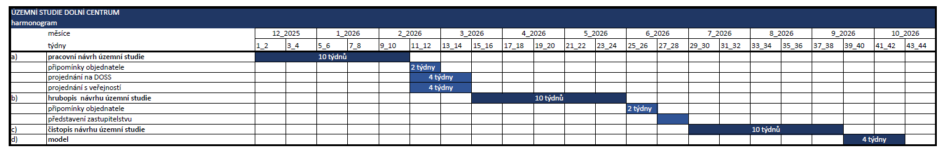

Příloha 4
Cenová nabídka

Fáze | Cena | DPH | Cena s DPH
a) pracovní návrh územní studie | 610 000 Kč | 128 100 Kč | 738 100 Kč
b) hrubopis územní studie | 760 000 Kč | 159 600 Kč | 919 600 Kč
c) čistopis územní studie | 160 000 Kč | 33 600 Kč | 193 600 Kč
d) model | 100 000 Kč | 21 000 Kč | 121 000 Kč
e) představení a projednání pracovního návrhu územní studie | 140 000 Kč | 29 400 Kč | 169 400 Kč
f) představení hrubopisu návrhu územní studie | 30 000 Kč | 6 300 Kč | 36 300 Kč
CELKEM | 1 800 000 Kč | 378 000 Kč | 2 178 000 Kč

Příloha 5
Prohlášení o střetu zájmů

ČESTNÉ PROHLÁŠENÍ KE STŘETU ZÁJMŮ

Název zakázky: „DOLNÍ CENTRUM – územní studie"

Jméno a příjmení:
Osobní číslo (nebo jiná identifikace):
Pozice u zadavatele: dodavatel projektové dokumentace
Funkce v rámci VŘ/ZŘ: zpracovatel projektové dokumentace

Já, jako osoba podílející se na přípravě, průběhu a/nebo realizaci výběrového/zadávacího řízení k uvedené zakázce jsem si vědom/a znění článku 57 odst. 1 a 2 nařízení (EU, EURATOM) č. 966/2012 Evropského parlamentu a Rady, kterým se stanoví finanční pravidla o souhrnném rozpočtu unie a o zrušení nařízení rady (ES, EURATOM) č. 1605/2002:

„1. Účastníci finančních operací a jiné osoby podílející se na plnění rozpočtu a na jeho správě, včetně přípravy na tuto činnost, na auditu nebo na kontrole se zdrží jakéhokoli jednání, jež by mohlo uvést jejich zájmy do střetu se zájmy Unie. Pokud toto riziko existuje, upustí dotčená osoba od takového jednání a předloží věc pověřené schvalující osobě, která vydá písemné potvrzení o tom, zda střet zájmů existuje. Dotčená osoba informuje rovněž svého přímého nadřízeného. Pokud se zjistí střet zájmů, ukončí dotčená osoba veškerou svou činnost ve věci. Pověřená schvalující osoba učiní sama veškeré další vhodné kroky.
2. Pro účely odstavce 1 ke střetu zájmů dochází, je-li z rodinných důvodů, z důvodů citových vazeb, z důvodů politické nebo národní spřízněnosti, z důvodů hospodářského zájmu nebo z důvodů jiného společného zájmu s příjemcem finančních prostředků ohrožen nestranný a objektivní výkon funkcí účastníka finančních operací nebo jiné osoby podle odstavce 1.“

Podle svého nejlepšího vědomí a svědomí prohlašuji, že si nejsem vědom/a žádného střetu zájmů, který by mohl mít vliv na přípravu, průběh a/nebo realizaci uvedeného výběrového/zadávacího řízení.

Prohlašuji, že jsem se nepodílel/a na zpracování nabídky/nabídek uchazečů a nemám osobní zájem na zadání uvedeného výběrového/zadávacího řízení.

Pokud zjistím nebo vyjde najevo, že je ohrožena má nestrannost nebo nezávislost a/nebo existuje či nastal střet zájmů, který by mohl mít vliv na přípravu, průběh a/nebo realizaci uvedeného výběrového/zadávacího řízení, neprodleně tuto skutečnost oznámím zadavateli nebo zadavatelem určené osobě.

Rovněž potvrzuji, že uchovám mlčenlivost o všech skutečnostech, o kterých se dozvím v souvislosti s uvedenou zakázkou. Nezveřejním žádné důvěrné informace, které mi budou sděleny nebo které zjistím v souvislosti s uvedenou zakázkou. Informace, které mi budou sděleny, nezneužiji. Souhlasím s tím, že budu uchovávat mlčenlivost o veškerých informacích či dokumentech, které mi budou poskytnuty nebo které připravím pro účel posouzení nebo hodnocení nabídek, a souhlasím s tím, že tyto informace a dokumenty budou použity výhradně pro účely této zakázky a nebudou poskytnuty bez svolení zadavatele žádné třetí straně.

Podpis: ............................

Datum a místo:

Např. příbuzenské vztahy, manželství či registrované partnerství.
Např. smluvní vztahy, placené nebo bezplatné poradenství.
Např. dobrovolnictví, členství ve statutárním orgánu nebo řídícím výboru.

